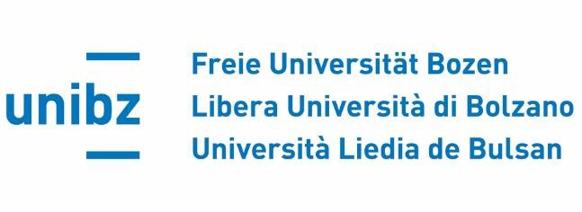

Stempelmarke in virtueller Form zu entrichten (Gen. der Agentur für Einnahmen – Landesdirektion Bozen Nr. 2012/84597 vom 20.12.2012)

CURRICULUMSWECHSEL
gilt nur für Studiengänge, die im Sinne des M.D. 270/2004 aktiviert wurden

bitte bis spätestens 25.10.2024 im Fakultätssekretariat einreichen

Ich (Name/Nachname) Matr.

eingeschrieben im Studiengang

Curriculum

- ersuche um Wechsel in das Curriculum

- ersuche um Anerkennung der bis jetzt abgelegten Prüfungen

- erkläre, im neuen Akademischen Jahr keine Prüfungen des Herkunftscurriculums ablegen zu wollen

- erkläre, mich im neuen Akademischen Jahr nicht in das Herkunftscurriculum einzuschreiben

- bin darüber in Kenntnis, dass die Wahl des neuen Curriculums unwiderruflich ist.

Achtung:
Der Wechsel ist nur in ein Studienjahr möglich, das im neuen Curriculum auch angeboten wird. Sind im neuen Curriculum z.B. nur das 1. und 2. Jahr aktiviert, dann ist ein Wechsel in das 3. Jahr nicht möglich.

Bozen,

(Unterschrift der/des Studierende/n)

